**Лабораторная работа 1. Валидатор сетевого протокола**

### Введение

**Сетево́й протоко́л** — набор правил и действий (очерёдности действий), позволяющий осуществлять соединение и обмен данными между двумя и более включёнными в сеть устройствами.

Сетевой протокол SPLPv1 (System programming lab protocol version 1) – протокол общения между двумя компьютерами, состоящий из семи состояний. Переход между состояниями осуществляется сообщениями между участниками обмена данными согласно таблице, приведенной далее в этом документе.

Между двумя компьютерами, осуществляющими обмен данными по протоколу SPLPv1, может быть установлен межсетевой экран (также называемый файерволл, брэндмауэр, firewall), который проверяет все сообщения на соответствие протоколу. Данный межсетевой экран должен разрешать сообщения, которые соответствуют спецификации SPLPv1, и блокировать остальные.

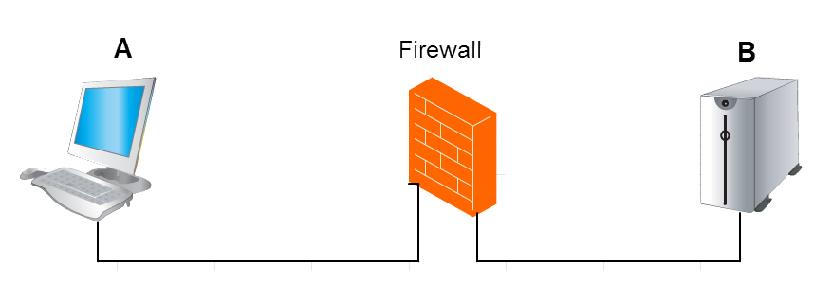

Рисунок 1 - Схема взаимного расположения устройств

**Задание лабораторной работы** – реализовать программное обеспечение межсетевого экрана, осуществляющее валидацию сообщений между клиентом (на схеме обозначен как A) и сервером (на схеме обозначен как B). Обмен данными происходит по протоколу SPLPv1.

### Описание протокола SPLPv1

|  |  |  |  |  |  |  |
| --- | --- | --- | --- | --- | --- | --- |
| № | Состояние | Описание | Сообщение | | Новое состояние | Примеры |
| 1 | INIT | Начальное состояние | A -> B | **CONNECT** | 2 |  |
| 2 | CONNECTING | Клиент ждет подверждения соединения | B -> A | **CONNECT_OK** | 3 |  |
| 3 | CONNECTED | Соединение установлено | A -> B | **GET_VER** | 4 |  |
| Одна из следующих команд:   * **GET_DATA** * **GET_COMMAND** * **GET_FILE** | 5 |  |
| **GET_B64** | 6 |  |
| **DISCONNECT** | 7 |  |
| 4 | WAITING_VER | Клиент ждет версию сервера | B -> A | **VERSION***<пробел>***версия**  Допускается один пробел, версия – натуральное число | 3 | “VERSION 2”  “VERSION 23” |
| 5 | WAITING_DATA | Клиент ждет данные от сервера | B -> A | **Команда***<пробел>****ответ****<пробел>***Команда**  Где **команда** – это запрос клиента, отправленный в предыдущем сообщении  **Ответ** – строка, состоящая из маленьких латинских букв, цифр, точки | 3 | “GET_DATA a.ps GET_DATA” |
| 6 | WAITING_B64_DATA | Клиент ждет данные от сервера в base64 | B -> A | **B64:***<пробел><base_64_data>*  *<base_64_data>* - данные в кодировке base64. (см. описание далее) | 3 | “B64: SGVsbG8=” |
| 7 | DISCONNECTING | Клиент ждет подверждение закрытия соединения | B -> A | **DISCONNECT_OK** | 1 |  |
| **ВНИМАНИЕ:** При неправильном сообщении протокол переходит в состояние 1 (INIT) | | | | | | |

### Кодировка Base64

Назначение кодировки – представление любых данных печатными символами. Для выполнения лабораторной работы необходимо иметь ввиду следующие моменты:

* данные представимы в виде строки
* длина строки кратна четырем
* допустимыми символами строки являются большие и маленькие латинские буквы, цифры, символы “+” и “/” (всего 64 допустимых символа)
* в конце строки может быть один или 2 символа знака равенства “=”

Подробности здесь: <https://ru.wikipedia.org/wiki/Base64>

### Указания по выполнению

Откройте проект лабораторной работы в Visual Studio. Валидация протокола находится в файле splpv1.c. При выполнении лабораторной работы разрешаются изменения только этого файла. В первых строках этого файла необходимо указать ФИО и номер группы.

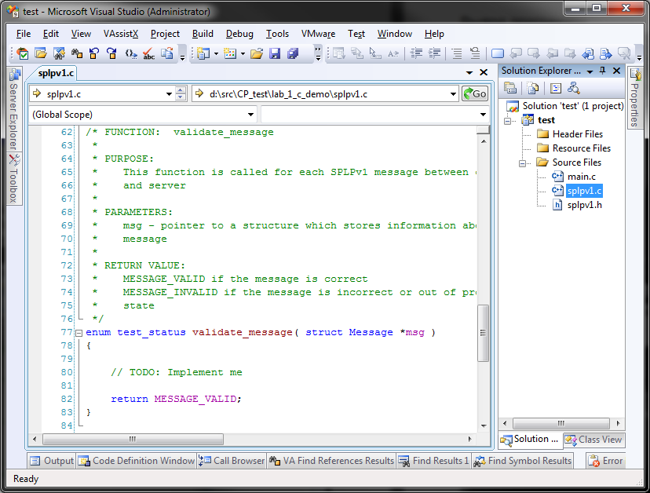

Рисунок 2 - Проект лабораторной работы в среде Visual Studio 2008

Заданием лабораторной является реализация функции validate_message().

Для проверки правильности выполнения задания необходимо использовать тестовый файл **test.txt**, который предоставляется вместе с лабораторной работой. Достаточно просто запустить тестовый проект клавишей F5 (Ctrl+F5) или из главного меню “Debug->Start Debugging”

По умолчанию тестовый файл обрабатывается 100 раз. Количество циклов можно изменить в настройках отладки проекта:

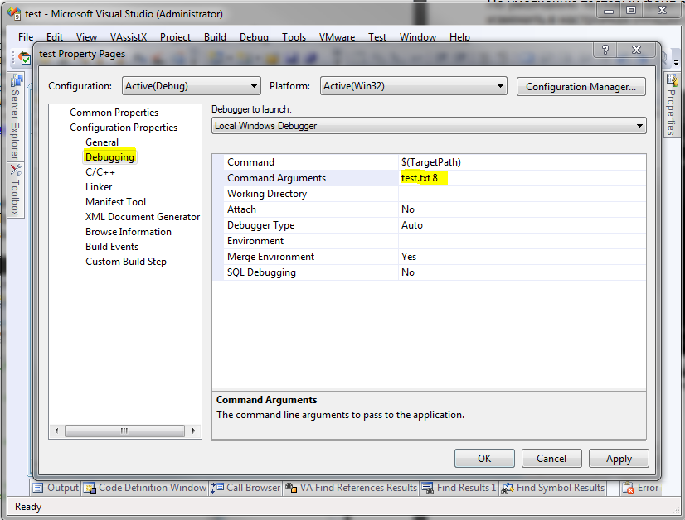

Рисунок 3 - Настройка тестового файла и количества циклов теста  
Источник сообщений: файл test.txt, количество циклов: 8

### Оценивание лабораторной

Необходимым условием сдачи лабораторной является корректная реализация валидации протокола. При запуске тестирующей программы количество неправильных ответов должно быть 0.

Оценка за лабораторную пропорциональна скорости работы в сравнении с эталонной программой (test_example.exe)

### Вывод программы

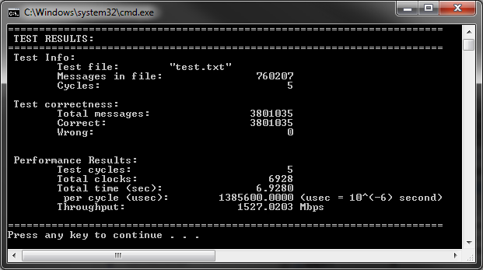

Рисунок 4 - Вывод программы при корректной реализации

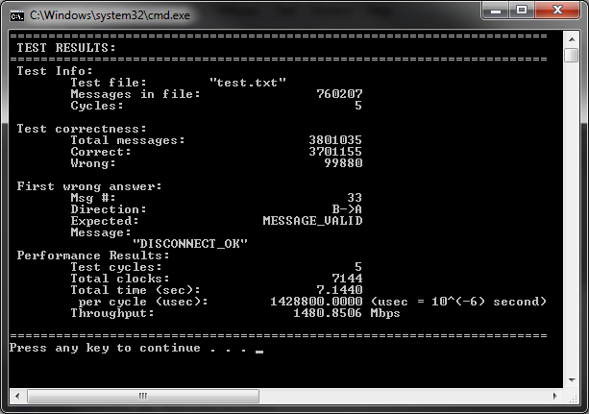

Рисунок 5 - Выод программы в случае некорректной реализации